Registrační číslo projektu: CZ.1.07/1.1.38/02.0025
Název projektu: Modernizace výuky na ZŠ Slušovice, Fryšták, Kašava a Velehrad
Tento projekt je spolufinancován z Evropského sociálního fondu a státního rozpočtu České republiky.

Kladky

NÁZEV

FY_044_Otáčivé účinky síly_Kladky

Autor: Mgr. Barbora Pivodová

Škola: Základní škola Slušovice, okres Zlín, příspěvková organizace

Anotace:

- Pracovní list je určen pro individuální práci žáků v předmětu fyzika
pro 7. ročník a pro práci s projektorem a počítačem.
- Materiál rozvíjí a prověřuje znalosti žáků o učivu kladky.
- Je určen k vyvozování pojmů a procvičování slovních úloh.
- Materiál vznikal ze zápisů a příprav autorky.
- Vznikl jako doplňující materiál k učebnici: KOLÁŘOVÁ, Růžena. Fyzika pro
7. ročník základní školy. 1. vydání. Praha: Prometheus, 2002.222 s. ISBN 80-7196-119-1.

Téma: Kladky

1. Popište pevnou kladku:
Obr. 1

2. Uveďte, zda pro pevnou kladku platí: Pevná kladka je v rovnovážné
poloze, když na obou koncích lana působí stejné síly.

ANO NE

3. Popište volnou kladku:

Obr. 2

4. Popište kladkostroj:

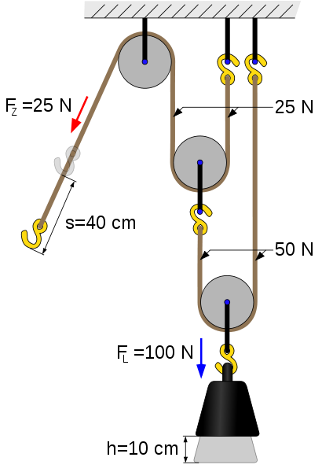Obr. 3

5. Příklad číslo: 1

Jak velkou silou udržíte v rovnováze břemeno o hmotnosti 60 kg
na volné kladce.

6. Příklad číslo: 2

Břemeno o hmotnosti 30 kg je upevněné na pevné kladce. Určete, jakou silou
budeme působit, aby nastala rovnováha.

7. Příklad číslo: 3

Kladkostroj má 6 kladek. Jakou silou na něm zvedáme těleso o hmotnosti
420 kg.

8. Přiřaďte, co k sobě patří:

1. Volná A) Stroj

2. Jednoduchý B) Rovina

3. Nakloněná C) Kladka

9. Příklad číslo: 4

Volná kladka má hmotnost 2 kg, těleso na ní zavěšené má hmotnost 48 kg.
Jak velkou silou udržíš na kladce těleso v rovnováze?

10. Křížovka:

1. Pevná kladka je
2. Kotouč zavěšený na laně je kladka
3. Princip páky je
4. Páky i kladky patří mezi stroje
5. Kladka s 5- ti kladkami je
6. Kladky má zařízení, stroj

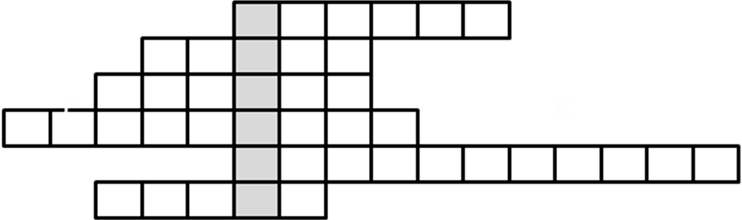

11. Zajímavosti:
Kladky se využívají například: u jeřábů, výtahů nebo, u vrátek- používaných
na stavbách, nebo při hloubení kopaných studen, opravách střech domů.

Obr. 4 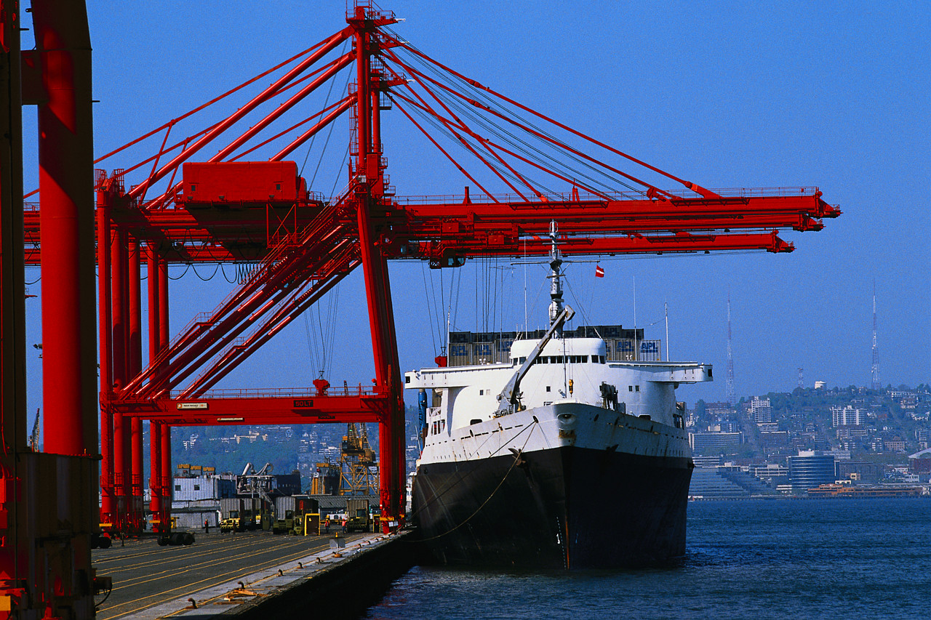 Obr. 5

Řešení:

1. Je to upevněný kotouč po jehož obvodu je žlábek, do kterého vkládáme lano.
2. ANO
3. Kladka volná je zavěšená na laně, jehož jeden konec je upevněn a druhý
je veden přes pevnou kladku.
4. Kladkostroj vzniká spojením několika kladek.

5. Příklad č. 1

m= 60 kg
F =? (N)
F₁= m·g F= F₁: 2
F₁= 60 kg·10$\frac{N}{\text{kg}}$ F = 600 N: 2
F₁= 600 N F = 300 N

6. Příklad č. 2

m= 30 kg
F = ?(N)

F₁ = m·g F= F₁
F₁= 30 kg·10$\frac{N}{\text{kg}}$ 300 N = 300 N
F₁= 300 N

7. Příklad č. 3

n = 6
m=420 kg
F =?(N)
F₁ =m·g
F₁= 420 kg·10$\frac{N}{\text{kg}}$ F = F₁: n
F₁= 4200 N F = 4200 N: 6
F = 700 N

Řešení:

8. 1C; 2A; 3B

9. Příklad č. 4

m₁ = 2 kg
m₂ = 48 kg
m = m₁+ m₂
m = 50 kg
F = ?(N)

F₁ = m·g F = F₁: 2
F₁ = 50 kg· 10$\frac{N}{\text{kg}}$ F = 500 N: 2
F₁ = 500 N F = 250 N

10. Křížovka: (Kladka)

1. Kotouč
2. Volná
3. Volant
4. Jednoduché
5. Kladkostroj
6. Jeřáb

Informace k pracovnímu listu:

Pracovní list vytvořila: Mgr. Barbora Pivodová

Obr. 1; Obr. 2; Obr. 4; Obr. 5- Kliparty office microsoft.com.

Obr. 3
Soubor:Power pulley.svg Skočit na: Navigace, Hledání. In: Wikipedia: the free encyclopedia [online]. San Francisco (CA): Wikimedia Foundation, 2001-, 2. 9.2006 [cit. 2013-02-02]. Dostupné z: http://cs.wikipedia.org/wiki/Soubor:Power_pulley.svg

